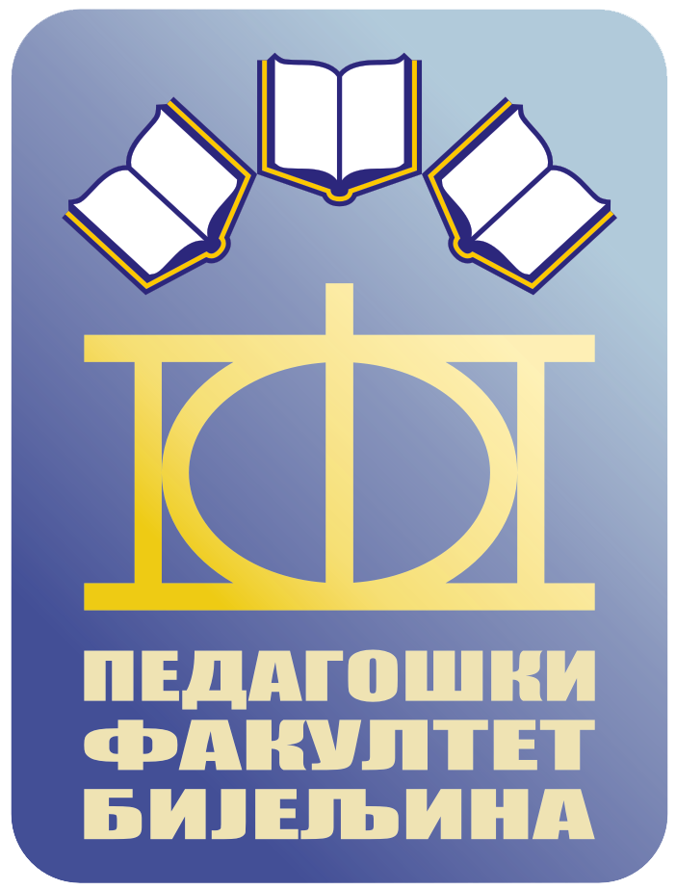
РЕЗУЛТАТИ ИЗ ПЕДАГОГИЈЕ
- Колоквијум- поправни
Рађен 1.6.2018. године
Редни број | ИМЕ И ПРЕЗИМЕ | Бодови
СТУДЕНТИ КОЈИ СУ ПОЛОЖИЛИ 1. КОЛОКВИЈУМ
 | Милица Томић | 26
 | Невена Плавшић | 25
 | Наташа Четковић | 23
 | Тамара Стпуар | 23
 | Николета Стевић | 20
 | Лидија Стевановић | 18
 | Рада Солаковић | 16
 | Вања Ивковић | У
 | Михајло Крајшумовић | У
 | Немања Михајловић | У
 | Стојанка Мојић | У
 | Амина Џезић | У
 | Петра Игњић | УУ
СТУДЕНТИ КОЈИ НИСУ ПОЛОЖИЛИ 1. КОЛОКВИЈУМ
 | Анкица Ђудерија | 10
 | Ранка Остојић | 8
 | Ана Куцоловић | 8
 | Дајана Перишић | 5
 | Жељана Симић | 5
 | Рада Костић | 3
 | Свјетлана Пајић | 1
 | Младен Видовић | 0

Бијељина, 6.6. 2018. године Проф. др Ивица Радовановић

